ORGANIZATOR

Mestna občina Ptuj

RAZPIS

10. SLOVENSKE LETNE IGRE ŠOLARJEV

PTUJ – MESTNI STADION – 28. MAJ 2010

10. SLOVENSKE LETNE IGRE ŠOLARJEV

Na podlagi sklepa Komiteja Slovenskega združenja mednarodnih iger šolarjev objavljamo razpis za izvedbo 10. slovenski letnih iger šolarjev, ki bodo

V PTUJU
v petek, 28. maj 2010, ob 10.00 uri.

Sodelujejo mesta, ki so člani Slovenskega združenja mednarodnih iger šolarjev.

Poimenske prijave po posameznih disciplinah pošljite do 12. aprila 2010 na naslov: Zavod za šport Ptuj, Čučkova ulica 7, 2250 Ptuj ali na elektronski naslov: info@sport-ptuj.si

Informacije: Anica Ternovšek 041 825 849 ali
Boštjan Zemljarič 051 310 009

- NAMEN
Namen prireditve je športno, kulturno in zabavno druženje mladih športnikov iz različnih slovenskih mest.

- ORGANIZATOR
Mestna občina Ptuj, Mestni trg 1, 2250 Ptuj, Zavod za šport Ptuj, Čučkova ulica 7, 2250 Ptuj

- UDELEŽENCI
Osnovnošolski športniki iz slovenskih mest, ki so vključena v Slovensko združenje mednarodnih iger šolarjev. Nastopajo lahko otroci rojeni 1995, 1996, 1997 in 1998.

- PANOGE

- ATLETIKA (deklice, dečki)
- TENIS (deklice, dečki)
- NAMIZNI TENIS (deklice, dečki)
- MALI NOGOMET (deklice, dečki)

- ČAS IN KRAJ PRIREDITVE

- Ptuj, 28. maj 2010, ob 10.00 uri
- Lokacija: MESTNI STADION PTUJ

Lokacije za posamezne panoge :
- ATLETIKA: Mestni stadion Ptuj
- TENIS: Teniška igrišča v Termah Ptuj
- NAMIZNI TENIS: ŠD Mladika na Mestnem stadionu Ptuj
- NOGOMET: Igrišče z umetno travo na Mestnem stadionu Ptuj

- ŠTEVILO UDELEŽENCEV V POSAMEZNIH PANOGAH

PANOGA | LETNIK | ŠTEVILO UDELEŽENCEV
ATLETIKA – deklice | 1995, 1996, 1997 in 1998 | 9 + 1 (trener)
ATLETIKA – dečki | 1995, 1996, 1997 in 1998 | 9 + 1 (trener)
TENIS - deček, deklica | 1995, 1996, 1997 in 1998 | 2 + 1 (trener)
NAMIZNI TENIS - deček, deklica | 1995, 1996, 1997 in 1998 | 2 + 1 (trener)
MALI NOGOMET – dečki | 1995, 1996, 1997 in 1998 | 8 + 1 (trener)
MALI NOGOMET – deklice | 1995, 1996, 1997 in 1998 | 8 + 1 (trener)

- NAČIN TEKMOVANJA IN PRAVILA
Veljajo mednarodna pravila in pravila nacionalnih panožnih zvez.

ATLETIKA:

- Dečki: 100 m, 1000 m, daljina, višina, krogla in štafeta 4x100 m.
- Deklice: 100 m, 600 m, daljina, višina, krogla in štafeta 4x100 m.

Tekmovanje poteka po pravilih I.A.A.F.

Tekmovalec ali tekmovalka lahko nastopa v dveh disciplinah ali eni disciplini in štafeti razen tekmovalcev na 1000 m tekmovalk na 600 m.

TENIS:

- Dečki : posamezno
- Deklice : posamezno
- Dvojice

Igra se po pravilih Teniške zveze Slovenije.

NAMIZNI TENIS:

- Dečki : posamezno
- Deklice : posamezno
- Dvojice

Igra se po pravilih Namiznoteniške zveze Slovenije.

MALI NOGOMET:

- Igra traja 2 x 10 minut ,
- igrišče z umetno ali naravno travo.

Tekmovanje poteka po pravilih NZS.

Morebitna odstopanja ali dodatna vprašanja od navedenih pravil se določijo na tehničnem sestanku pred tekmovanjem.

- PRIJAVE
Poimenske prijave se sprejemajo na naslov:

Zavod za šport Ptuj, Čučkova ulica 7, 2250 Ptuj ali na elektronski naslov: info@sport-ptuj.si do 12. aprila 2010

Kotizacija za udeleženca znaša 10,00 EUR in se na podlagi dejanskega števila udeležencev plača po izstavitvi računa na račun Zavoda.

- NAGRADE IN PRIZNANJA

Najboljša ekipa prejme pokal, ki ga podeli Slovensko združenje mednarodnih iger šolarjev, drugo in tretje uvrščena ekipa pa pokal, ki ga podeli organizator.

V spomin na bivšega predsednika SZ MIŠ se skupnemu zmagovalcu podeli prehodni pokal, ki ga podeli Slovensko združenje mednarodnih iger šolarjev.
Prvo, drugo in tretje uvrščeni v posameznih panogah in disciplinah prejmejo kolajne, ki jih podeli organizator.

Vsi udeleženci prejmejo spominsko diplomo s posvetilom predsednika OKS-ZŠZ in podpisom predsednika Slovenskega združenja mednarodnih iger šolarjev.

Razvrstitev se določi po številu osvojenih točk po priloženem točkovnem sistemu.

Opomba : razpis z vsemi prilogami je objavljen tudi na spletni strani Zavoda za šport Ptuj www.sport-ptuj.si

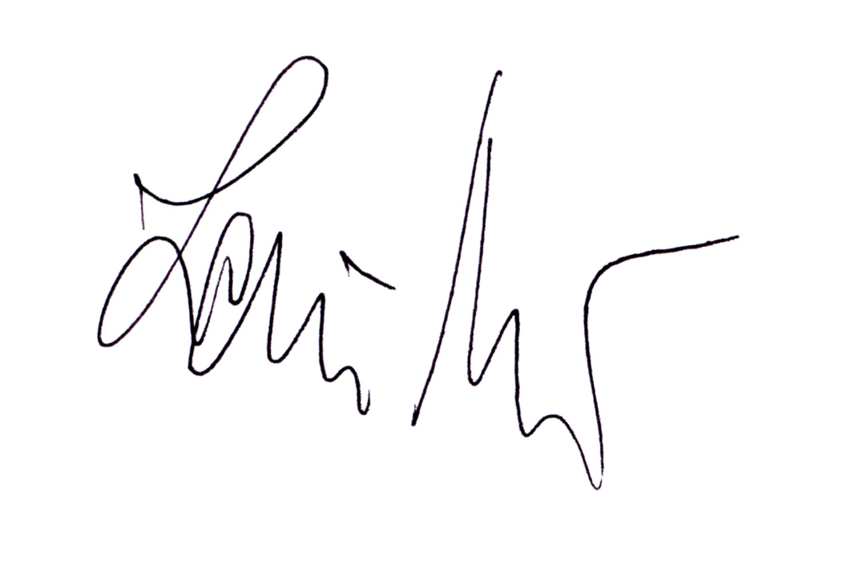
V.d. direktor Zavoda za šport Ptuj: Marjan Lenartič

Priloge:
- Razpis 10. slovenskih letnih iger šolarjev
- Prijavnice
- Pravila za organizacijo slovenskih letnih iger šolarjev
- Pravila protokola na slovenskih igrah šolarjev

